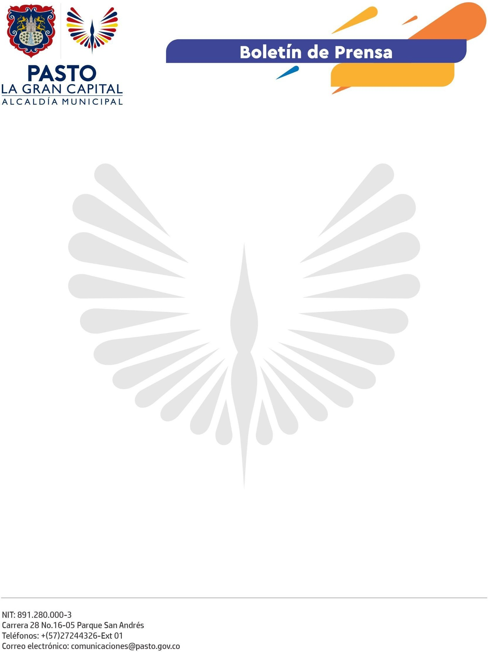
No. 617
9 de octubre de 2022

TRAS FINALIZAR SESIONES EN COMISIÓN ACCIDENTAL DEL CONCEJO MUNICIPAL, ALCALDÍA DE PASTO REALIZARÁ TALLER PARA REGULAR FUNCIONAMIENTO DE BARES Y DISCOTECAS

Con participación de varias entidades de la Alcaldía de Pasto culminaron las sesiones propuestas por una comisión accidental del Concejo de Pasto, que se conformó con el objetivo de buscar soluciones a la problemática registrada por el funcionamiento de establecimientos de diversión nocturna en sitios residenciales.

En la última reunión se definió la realización de un taller en el que se establecerá, a través de un ABC, los parámetros técnicos para la correcta aplicación de la norma que regula el funcionamiento de bares y discotecas en el municipio.

Al espacio asistirán las Secretarías de Gobierno, Tránsito y Transporte, Salud y Planeación, Dirección Administrativa de Espacio Público, Subsecretaría de Cultura Ciudadana, Curadurías Urbanas y Policía Metropolitana, además de los concejales Gustavo Núñez, Berno López y Cristian Muñoz.

Al respecto, el subsecretario de Control, Ricardo Andrés Delgado Solarte, sostuvo que el trabajo en equipo hecho por las diferentes dependencias de la Administración Municipal permitirá solucionar la problemática de ruido y los impactos negativos en movilidad, ocupación indebida de espacio público, salud pública y ambiental.

Por su parte, el presidente de la Junta de Acción Comunal de Barrios del Norte, Andrés Sarralde, hizo un llamado a los propietarios de bares y discotecas a que regulen el volumen de la música y eduquen a sus clientes para que no haya problemas antes, durante y después de las fiestas.

Daniela Paz, asesora de Asobares - Capítulo Pasto, indicó que su gremio es el más interesado en este proceso de concertación y que su deseo es buscar un entorno apto donde puedan funcionar sus locales sin que se afecte la convivencia del sector.

Finalmente, el concejal Gustavo Núñez resaltó el trabajo adelantado para presentar propuestas bien planteadas que permitan resolver cada una de las problemáticas evidenciadas por la ciudadanía. “El llamado es a pensar en comunidad y tratar de llegar a un punto que genere bienestar a todas las partes”, concluyó.

